UTORAK 31.3.2020.
MATEMATIKA
-Danas vježbaj množenje i dijeljenje
-Prepiši zadatke u dnevnik i riješi
1.IZRAČUNAJ:
3 ∙ 3 =▢ | 3 ∙ 7 =▢
2 ∙ 5 =▢ | 10 ∙ 9 =▢
4 ∙ 10 =▢ | 3 ∙ 6 =▢
9 ∙ 3 =▢ | 8 ∙ 0 =▢
6 ∙ 2 =▢  2.IZRAČUNAJ.  18 : 3 =▢ 24 : 3 =▢ 18 : 2 =▢ 14 : 2 =▢ 60 : 10 =▢ | 10 ∙ 2 =▢  2 : 2 =▢  27: 3 =▢  40 : 10 =▢  10 : 2 = ▢  3 : 1= ▢

3. Dopuni: |  | 4. Dopuni:
▢∙ 3 = 21 | 6 ∙ ▢ = 6 | 90 : ▢= 9 | ▢: 3 = 9
2 ∙ ▢ = 16 | ▢∙ 9 = 27 | ▢: 3 = 6 | 18 : ▢= 9
▢∙ 1 = 10 | 2 ∙▢ = 20 | 16 : ▢= 8 | ▢: 5 = 3

5. Izračunaj polovinu broja 8 . R_____________
Izračunaj broj koji je tri puta veći od 6. R: ____
Izračunaj desetinu broja 80. R:___________

6. Zaokruži sve višekratnike broja 10 .

20, 3, 40, 15, 100, 18, 10, 50, 16.

7.Napiši višekratnike broja 3 koji su veći od 10, a manji od 25.(Najprije napiši sve višekratnike broja 3.zatim zaokruži kako je zadano u zadatku.)

_________________________________________

HRVATSKI JEZIK
-prisjeti se što su imenice
IMENICE SU RIJEČI KOJIMA IMENUJEMO BIĆA;STVARI I POJAVE.Imenuj tri bića ,tri stvari i tri pojave.
-ZADATAK:Pročitaj rečenice.U dnevnik ispiši opće imenice.(ima ih 13)

Stiglo je mirisno proljeće.
Dječak se upravo probudio.
Sunce proviruje kroz drveni prozor.
Ustao je iz toploga kreveta.
Otišao je u kupaonicu.
Tamo će koristiti: ručnik, sapun, i češalj.
Prije nego što krene u školu pojest će doručak.
Učiteljica će ga pohvaliti.
Obuzet će ga sreća.

- Pročitaj rečenice.U dnevnik ispiši vlastite imenice.Pazi na veliko početno slovo.(ima ih 8)
Mi smo blizanci Paulina i Petar.Stanujemo u gradu Zagrebu.Imamo psića Bena i ribicu Goldi.
Za vikend putujemo u Crikvenicu.
Baka Marina nas očekuje .Djed Ratko je pripremio naše bicikle.
-vježbaj poznavanje općih i vlastitih imenica klikom na poveznicu
https://www.ucilica.net/odabir-vjezbe/hrvatski-jezik/hrvatski-jezik-2-r-os/opce-i-vlastite-imenice-2-r

PRIRODA I DRUŠTVO

-poslušaj zvučni zapis u kojem se govori o jednoj vodi
https://www.profil-klett.hr/repozitorij-materijali/more-5
-O kojoj se vodi govori?Postoji li ta vrsta vode u tvome zavičaju?Kako se zove tvoj zavičaj?Kako je tvoj zavičaj dobio ime?
-Kako smo podijelili vode?
-Nabroji vode stajaćice.
-Nabroji vode tekućice.
-Kako se zove velika ,slana voda stajaćica koju smo često gledali kroz prozor učionice?
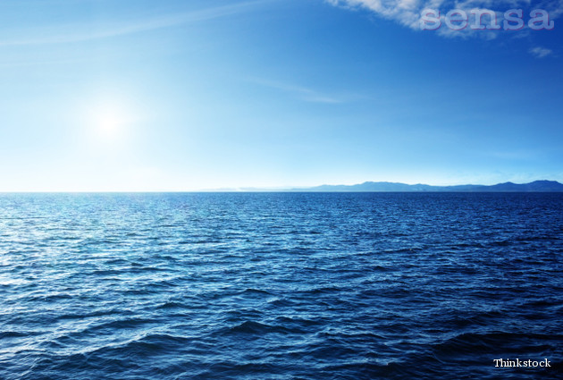

-Danas učiš o Jadranskom moru
-pročitaj tekst u udžbeniku str.39
-riješi radnu bilježnicu str.44 i 45
-zapiši u dnevnik i nacrtaj plimu i oseku

PLAN DNEVNIKA Jadransko more

slano duboko stajaćica

MORE (plavo od neba)

prostrano prozirno

GIBANJA MORA:
1. plima i oseka
2.valovi
3.morske struje – u morskim dubinama

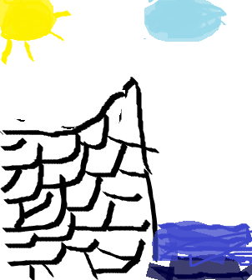oseka (spuštanje razine mora)

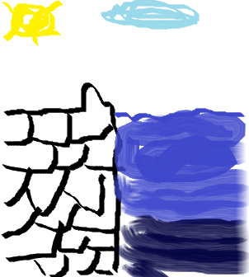plima(podizanje razine mora)

